Российская Федерация, Забайкальский край,

Красночикойский район,

село Красный Чикой,

МОУ Красночикойская СОШ № 2

**Проект**

**«Творческий вечер Виктора Цоя»**

Работу выполнили: Кривошеева Диана,

Днепровская Ангелина,

Переведенкова Агния

ученицы 7-б класса

Руководитель: Боровская Ирина Игоревна

учитель русского языка и литературы

с. Красный Чикой

2019-2020 гг.

**КАРТА ИННОВАЦИОННОГО ПРОЕКТА**

1. **Название проекта:** «Творческий вечер Виктора Цоя».
2. **Авторы проекта:** Переведенкова Агния, Днепровская Ангелина, Кривошеева Диана.
3. **Целевая аудитория проекта:** 7-е классы
4. **Актуальность проекта.**

В 7-м классе дети находятся на этапе взросления, поэтому именно сейчас очень важно развиваться нравственно в правильном направлении.

Множество электронных приборов, окружающих подростков, не только препятствуют живому общению, но и привносят в их жизнь множество бессмысленных песен и музыки. В современном же мире, как и всегда, востребована нравственно развитая личность, и мы решили каким-либо образом повлиять на сложившуюся ситуацию и организовать в школе творческий вечер Виктора Цоя, песни которого рассказывают нам о чувствах людей, о дружбе, преданности – о том, чего так не хватает современному подростку. Именно поэтому тему нашего проекта считаем актуальной.

1. **Цель и задачи проекта.**

**Цель:** провести творческий вечер Виктора Цоя.

**Задачи:**

1. Провести опрос целевой аудитории, выявить количество учеников, знакомых с творчеством Виктора Цоя.
2. Собрать информацию о личности Виктора Цоя и его творчестве.
3. Организовать и провести творческий вечер Виктора Цоя.
4. Провести опрос целевой аудитории по итогам мероприятия, проанализировать полученные результаты.

**6. Ожидаемые результаты реализации проекта:**

1. Ученики начнут больше интересоваться данной личностью, развиваясь нравственно.

2. Объединение людей в группы по интересам.

3. Зарождение школьной традиции проведения творческих вечеров.

**7. Перспективы развития проекта:**

1. Квартирник (расширить круг лиц для проведения творческого вечера).

2. Творческий вечер (расширить перечень исполнителей, авторов).

3. Традиция (основать школьную традицию проведения творческих вечеров).

**8. Описание источников необходимых ресурсов.**

Смета на подготовку и реализацию проекта

|  |  |  |
| --- | --- | --- |
| **№** | **Направления** | **Источники** |
| **1** | Оформление места проведения мероприятия | Своими руками, интернет, принтер, доска, мел |
| **2** | Презентация к мероприятию | Интернет, компьютер |
| **3** | Подготовка аппаратуры | Школьные колонки, компьютер, проектор |
| **4** | Слова песни, текст | Принтер, интернет |

Кадровое обеспечение проекта

|  |  |  |
| --- | --- | --- |
| **№** | **ФИО** | **Функционал в проекте** |
| **1** | Переведенкова Агния Михайловна | Поиск информации, оформление места проведения, создание сценария вечера, защита проекта |
| **2** | Кривошеева Диана Сергеевна | Оформление места проведения, поиск информации, защита проекта |
| **3** | Днепровская Ангелина Максимовна | Поиск информации, оформление места проведения, подготовка презентации, защита проекта |
| **4** | Боровская Ирина Игоревна | Сбор материала, помощь в оформлении проекта |

**9. Поэтапный план реализации проекта.**

|  |  |  |  |
| --- | --- | --- | --- |
| **№** | **Мероприятие проекта** | **Сроки** | **Краткое описание мероприятия, деятельности** |
| Подготовительный | | | |
| 1  2 | Выбор творческой личности  Опрос целевой аудитории | Сентябрь  Ноябрь | Сбор необходимой информации.    Выявление количества учеников, знакомых с творчеством Виктора Цоя (***приложение 1***). |
| Основной | | | |
| 3 | Организация и проведение творческого вечера (продукт проекта) | Декабрь- январь | Подготовка к вечеру (разработка сценария (***приложение 2***), презентации, поиск песен), сообщение о мероприятии, знакомство с творчеством Виктора Цоя (проведение мероприятия – ***приложение 3***). |
| Заключительный | | | |
| 4 | Подведение итогов | Январь | Опрос участников, анализ полученных результатов (***приложение 4***), получение отзывов о проведенном мероприятии, написание заметки и размещение фото-информации в школьной группе «ВКонтакте» - продукт проекта (***приложение 5***). |

**Приложение 1**

|  |  |  |
| --- | --- | --- |
| **Вопрос** | **Ответ** | **Кол-во ответов** |
| 1. Знакомы ли вы с личностью Виктора Цоя? | Да  Нет  Хотел(а) бы | 20  15  5 |
| 2. Знаете ли вы песни Виктора Цоя? | Да  Нет | 16  24 |
| Если да, то какие? | Никакие  Группа крови, Звезда по имени Солнце, Это не любовь, Троллейбус, Перемен, Алюминиевые огурцы, Восьмиклассница. | 24  16 |

**Приложение 2**

*Творческий вечер Виктора Цоя*

*Звучит вступление из песни «Красно-жёлтые дни».*

*На этом фоне начинают говорить ведущие*

*1 ведущий:*

Добрый день, дорогие друзья! Сегодня наша встреча посвящена творчеству Виктора Цоя и группе «Кино».

О Цое тянет говорить и писать торжественно минорно. Так говорили, писали и продолжают говорить и писать.

*2 ведущий:*

Группа «Кино» явилась одним из крупнейших художественных феноменов, рожденных отечественной рок культурой, а ее харизматический лидер – автор песен, певец, гитарист, актер и художник – Виктор Цой – стал, говоря словами одной из его песен, «Последним героем» золотой эпохи русского рока.

**2 слайд**

*1 ведущий:*

21 июня 1962 года в Ленинграде, в семье преподавателя физкультуры Валентины Васильевны и инженера Роберта Максимовича родился первый и единственный ребенок – Виктор. В 1969 году Виктор поступил в школу. С 5 по 8 класс он посещает художественную школу, где в 1976 году возникает музыкальная группа «Палата № 6» во главе с Максимом Пашковым, которая пыталась исполнять бит собственного сочинения.

*2 ведущий:*

В конце 80-х в воздухе повеяло свежими музыкальными идеями. Именно в школьные годы Цой начал сочинять собственные песни, основанные на жизненных наблюдениях.

В 1978 году, окончив 8 классов, он поступил в художественное училище. Проучившись всего год, Цой был исключен за неуспеваемость. Виктор идет работать на завод и учится в вечерней школе. Также он поступает в ПТУ и получает специальность резчика по дереву.

*1 ведущий:*

Осенью 1981 года возникает группа «Гарин и Гиперболоиды», в состав которой входили: 19 летний В.Цой, Алексей Рыбин и Олег Валинский.

**3-4 слайд**

Пару месяцев спустя состав группы сократился до дуэта, а название обратилось в «Кино», - в ту пору за ним скрывались Виктор Цой и Алексей Рыбин. Они вступили в Ленинградский рок-клуб и весной следующего года дебютировали на его сцене при деятельном участии музыкантов «Аквариума» и «Зоопарка».

В это же время группа записывает альбом, по суммарному времени звучания получивший название **«45»**. В качестве саунд-продюсера выступил Борис Гребенщиков.

**5 слайд**

*Сейчас из этого альбома прозвучит песня «Восьмиклассница»*

*2 ведущий:*

Несмотря на то, что музыка уже играла главную роль в жизни Виктора, он все же заканчивает училище и идет работать в реставрационные мастерские в городе Пушкине. В это же время Виктор знакомится с Марианной.

На протяжении 1982 года группа «Кино» дает несколько **акустических концертов** в Москве.

**6 слайд**

В армии Цой не служил. Он получает белый билет, пройдя обследование в психиатрической больнице.

**7 слайд**

В 1983 году появляется альбом **«46»**. Затем они выступали еще пару раз - впятером (в 1983 состав группы поменялся) - после чего неожиданно распались. (В феврале 1983 года у Виктора Цоя и Алексея Рыбина возникают разногласия, и Алексей Рыбин покидает группу.)

*Песня «Генерал» из альбома «46»*

**8 слайд**

*1 ведущий:*

И все же в мае 1984 г. «Кино» появилась вновь. Виктор Цой (гитара, вокал); Юрий Каспарян (гитара); Александр Титов (бас) и Георгий «Густав» Гурьянов (ударные) за пару месяцев отрепетировали новую программу и «темной лошадкой» вышли на сцену 2-го Ленинградского рок-фестиваля, где произвели настоящую сенсацию, став одним из главных открытий этого смотра творческих сил рок-движения. «КИНО» получает звание лауреатов Рок-клуба. В этом же году группа записывает свой знаменитый альбом **«Начальник Камчатки».**

**9 слайд**

*Давайте послушаем из этого альбома песню «Троллейбус»*

*в исполнении гр. «КИНО»*

Ребята, вы видите фотографию, на которой изображен Виктор с друзьями и знакомыми. Кого из них вы можете назвать.

*2 ведущий:*

Еще одно звание лауреата группа «Кино» получает на третьем фестивале рок-клуба. Но, как у любого творческого коллектива, в группе были свои взлеты и падения. Музыканты садятся в студию, чтобы записать новый альбом «Ночь», но эксперименты затягивались, и дело шло медленно. Не завершив этот альбом, группа записала работу **«Это не любовь»,** которая быстро разошлась по стране в виде магнитоальбома.

**10 слайд**

*Давайте послушаем из этого альбома песню «Это не любовь» в исполнении гр. «КИНО»*

В ноябре 1985 года в группу пришел бас-гитарист Игорь Тихомиров. С этого момента и до самого конца состав группы оставался неизменным.

**11 слайд**

*Песня «Последний герой» в исполнении гр. «КИНО» из альбома «Последний герой»*

*1 ведущий:*

Популярность группы стала расти как на дрожжах. Чем же ее можно объяснить? ***Во-первых, обилием свежих мелодических решений, а отличная ансамблевая игра позволяет говорить о ней как о настоящем образце рок-группы.***

***Во-вторых, тексты Цоя были не похожи на другие стихи. В них были и романтика, и героика, а подчас едкая ирония и добрый юмор. В более поздних работах группы заметно «повзросление» ее лирического героя, отход от наивной жизни дворов и подворотен, поворот к более серьезным проблемам, призывы к активным действиям, нравственному обновлению.***

***И в-третьих, своеобразные голос и манера исполнения лидера группы – В. Цоя.***

Весной этого же года группа выступает на 4 фестивале рок-клуба и получает диплом за лучшие тексты.

**12 слайд**

В конце 1986 года в Америке вышла двойная пластинка RedWave («Красная волна»), которую спродюсировала рок-певица Джоанна Стингрей. Наряду с записями групп «Аквариум», «Алиса» и «Странные игры» на диски были записаны и песни группы «Кино».

*2 ведущий:*

Виктор Цой – удивительный, разносторонний и талантливый человек. Его приглашают сниматься в кино. Знаете ли вы, в каких фильмах снимался Виктор Цой? (Ответы ребят)

**13- 17 слайд**

Романтический герой Цоя в фильме «Асса» оказался необычайно созвучен настроениям молодежи - «Поколения перемен». Страну охватила настоящая «киномания».

*1 ведущий:*

Весной 1987 года – последнее выступление на фестивале рок-клуба, где группа получает приз «За творческое совершеннолетие». Музыканты записывают альбом **«Группа крови»,** который выходит в 1988 году.

*Песню «Группа крови» мы споем все вместе*

**18 слайд**

После успеха альбома «Группа крови» (1988) и появления группы «Кино» в фильме С. А. Соловьева «Асса» страну охватила настоящая «киномания», а группа как бы обретает второе дыхание. Возобновляется концертная деятельность, проходят успешные гастроли как по стране, так и за рубежом.

*Сейчас из этого альбома прозвучит песня «Легенда» в исполнении Савинцева Алексея.*

*2 ведущий:*

В 1989 году выходят 2 альбома: **«Последний герой»** и **«Звезда по имени Солнце»,** который первым и последним в истории группы был записан в профессиональной студии.

*Сейчас из альбома «Звезда по имени Солнце» прозвучит песня «Стук»*

**19 слайд**

Сразу после 1990 пути бывших участников «Кино» разошлись. Легендарная группа распалась.

*1 ведущий:*

Мы никогда не узнаем, что было суждено Цою, не прервись его жизнь.

Пожалуй, он вышел бы на мировой уровень. Может быть, со временем переквалифицировался в поэты или стал **художником.** Кто знает…

**20- 25 слайд**

Но то, что с Цоем ушел Образ, образ притягательной силы, бесспорно.

*2 ведущий:*

Цой создал совершенно неповторимый сценический имидж, не свойственный русской сцене вообще и эстраде в частности. Строгий, сумрачный, «ночной» восточный человек Виктор Цой не был похож ни на западных рокеров, ни на сородичей по русскому року.

Окончательно запутавшиеся, потерявшие всякий ориентир, люди мрачнели и замыкались в себе в своих мирах. У каждого есть такой мир, такой мир создал и Цой, впустив в него тех, кто действительно поверил. Поверил, что можно быть таким: сдержанным, мужественным, немногословным, но любящим и любимым.

**26- 31 слайд**

*1 ведущий:*

**32 слайд**

Годовщину Цоя отмечали, отмечают и будут отмечать.

Будут тусовки, концерты, передачи на радио, телевидении, заметки в газетах и встречи, на которых мы будем петь песни «Последнего героя».

**Приложение 3**

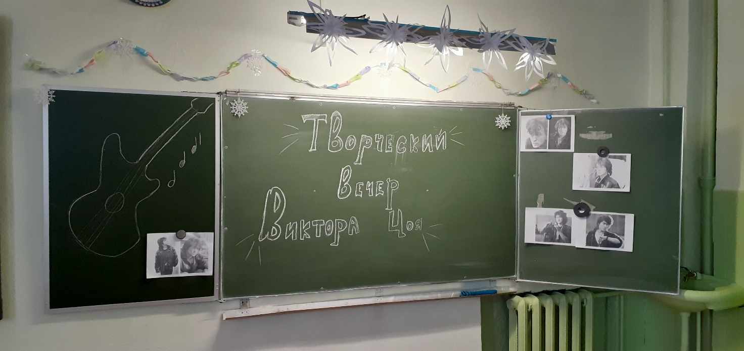

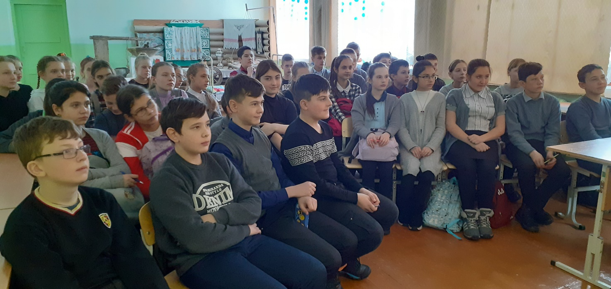

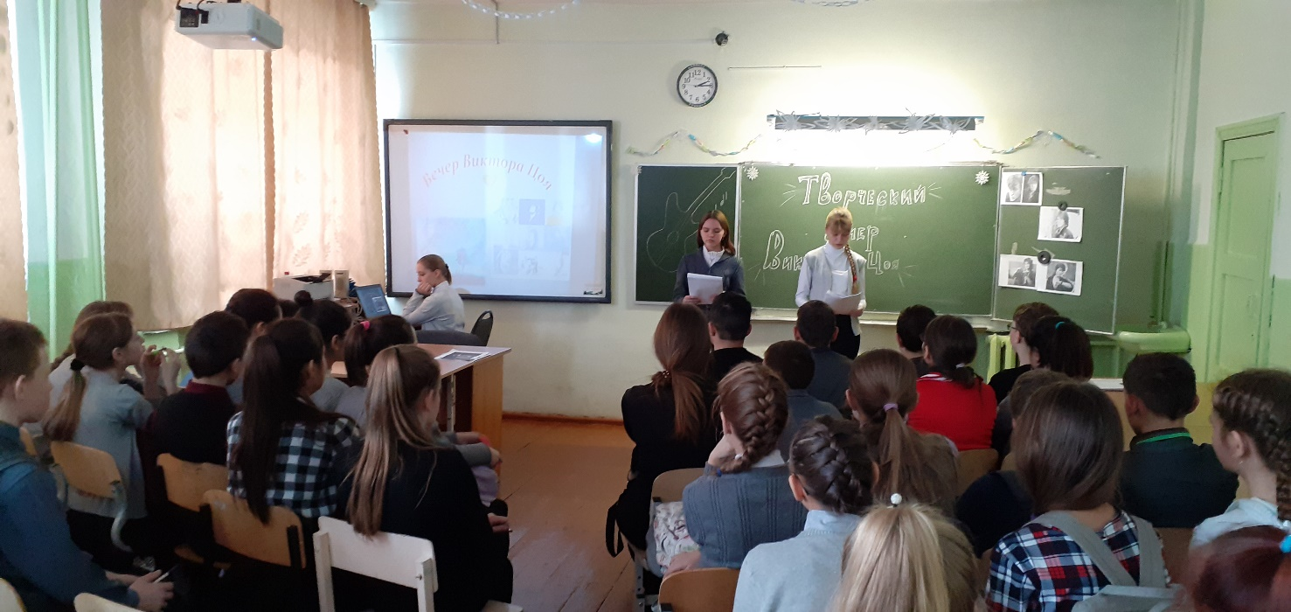

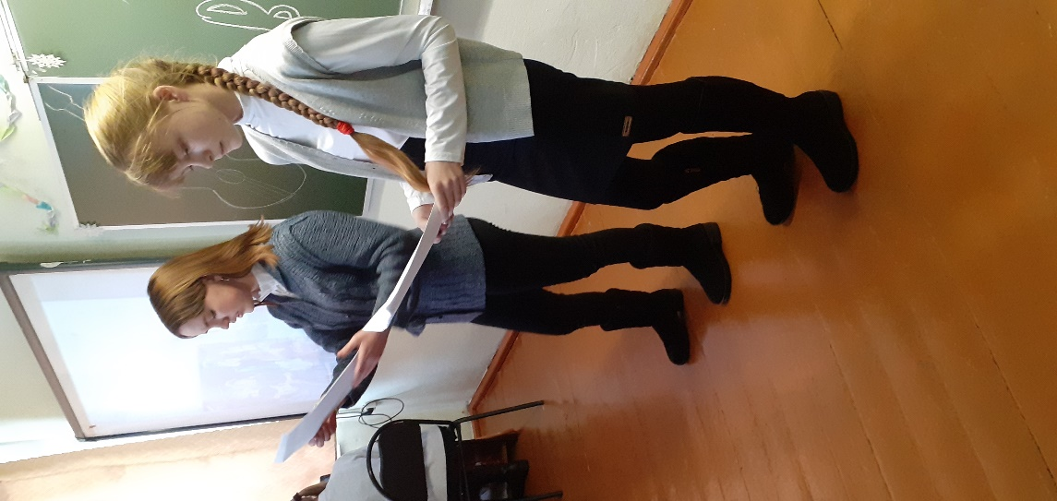

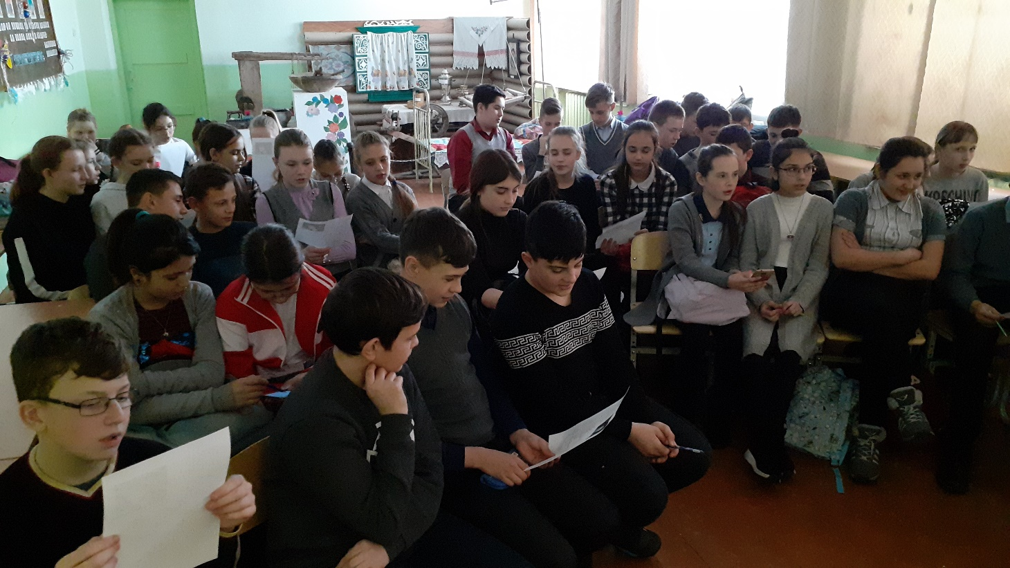

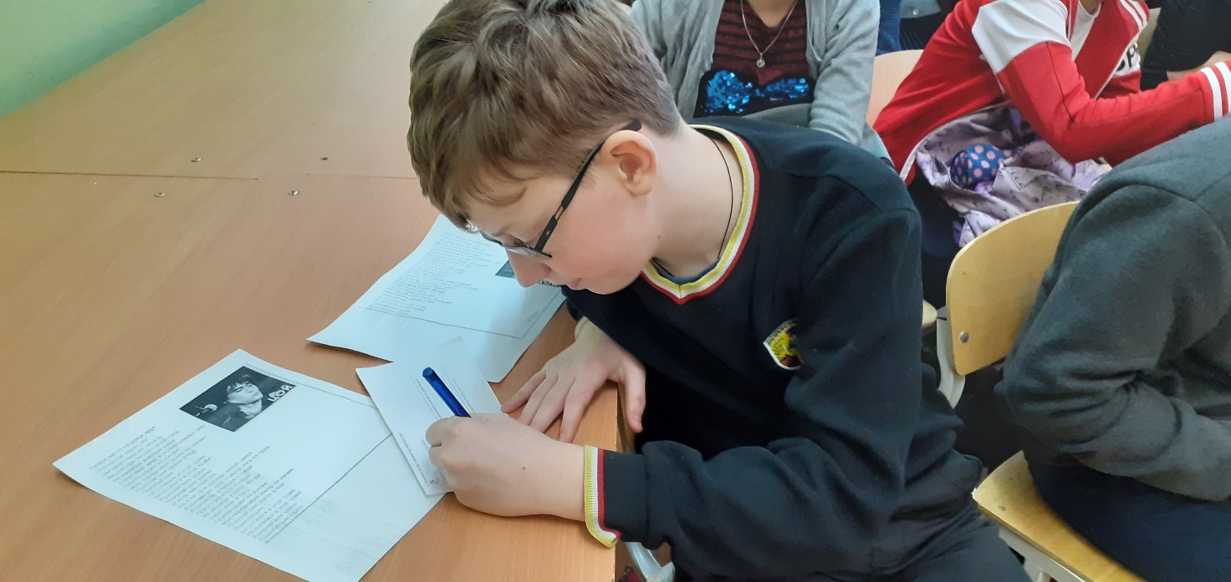

**Приложение 4**

|  |  |  |
| --- | --- | --- |
| **Вопрос** | **Ответ** | **Кол-во ответов** |
| 1. Знакомы ли вы с личностью Виктора Цоя? | Да  Нет | 38  0 |
| 2. Знаете ли вы песни Виктора Цоя? | Да  Нет | 38  0 |
| Если да, то какие? | Никакие  Группа крови, Последний герой, Звезда по имени Солнце, Это не любовь, Троллейбус, Перемен, Стук, Восьмиклассница. | 3  35 |
| 3. Считаете ли вы, что песни Виктора Цоя оказывают положительное влияние на нравственное развитие человека? | Да  Нет | 34  4 |
| 4. Какое именно влияние оказало на вас творчество Виктора Цоя? | Никакое  Положительное  Делать хорошие вещи, жизнелюбие, задумываться о жизни, спокойное. | 25  6  7 |
| 5. Считаете ли вы полезным проведение в школе подобных творческих вечеров? | Да  Нет | 35  3 |

**Приложение 5**

